Anexa nr. 22
la Documentația standard
nr. ocds-b3wdp1-MD-1723181952647

Specificaţii tehnice
[Acest tabel va fi completat de către ofertant în coloanele 2, 3, 4, 6, 7, iar de către autoritatea contractantă – în coloanele 1, 5,]

Numărul procedurii de achiziție: Informația o găsiți în SIA RSAP
Obiectul achiziției: Materiale electrice
Denumirea bunurilor | Denumirea modelului bunului/serviciului | Ţara de origine | Producătorul | Specificarea tehnică deplină solicitată de către autoritatea contractantă | Specificarea tehnică deplină propusă de către ofertant | Standarde de referinţă
1 | 2 | 3 | 4 | 5 | 6 | 7
Lot. I
Spot LED incastrat |  |  |  | Spot LED incastrat 300x300x13 mm, 220V, 24W, 6000K.
Spot LED incastrat |  |  |  | Spot LED incastrat d=225, H=22 mm, 220V, 18W, 4000K.
Spot LED incastrat |  |  |  | Spot LED incastrat d=200 mm, 220V, +-20W, IP>31, 4000K.
Cord ULP - L = 1.3 m, |  |  |  | Cord ULP - L = 1.3 m,( nr. catalog LV434201)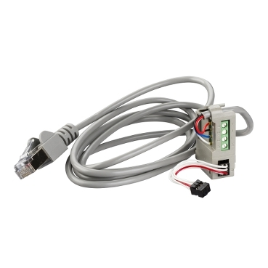
Covorase dielectrice |  |  |  | Covorase dielectrice 600x600mm
Intrerupator automat |  |  |  | Intrerupator automat 2A, 220V
Întrerupător basculant |  |  |  | Întrerupător basculant 220V, 32A
Întrerupător basculant |  |  |  | Întrerupător basculant 220V, 20A
Întrerupător basculant |  |  |  | Întrerupător basculant 380V, 20A
Separator de sarcina basculant |  |  |  | Separator de sarcina basculant 2P, 25A
Dulie E40 |  |  |  | Dulie E40
Tub fluorescent |  |  |  | Tub fluorescent 36W/840, G13, 1200mm
Tub fluorescent |  |  |  | Tub fluorescent 36W/865, G13, 1200mm
Tub fluorescent |  |  |  | Tub fluorescent 18W/865, G13, 1200mm
Tub fluorescent |  |  |  | Tub fluorescent 18W/865, G13, 600mm
Tub fluorescent |  |  |  | Tub fluorescent 18W/840, G13, 600mm
Tub fluorescent |  |  |  | Tub fluorescent 8W/865, G5, 300mm
Tub LED |  |  |  | Tub LED 18W/865, 230V, 1200mm, G13, 1600lm
Tub LED |  |  |  | Tub LED 10W, 6500 K, 600 mm, G13
Ballast electronic |  |  |  | Ballast electronic 4 x 18W T8 VOSSLOH-SCHWABE
Cablu electric, |  |  |  | Cablu electric, Cu, rezistent la incediu, doua izolatii, 3x1.5 mm²
Cablu electric, |  |  |  | Cablu electric, Cu, rezistent la incediu, doua izolatii, 3x2.5 mm²
Cablu electric, |  |  |  | Cablu electric, VVG negru, 3x1,5 mm2 rotund
Cablu electric, |  |  |  | Cablu electric, VVG negru, 3x2,5 mm2 rotund
Cablu electric, |  |  |  | Cablu electric, Cu, rezistent la incediu, doua izolatii, 5x10 mm²
Corp de Iluminat |  |  |  | Corp de Iluminat IP65 E27
Corp de iluminat LED atirnat, |  |  |  | Corp de iluminat LED atirnat, unghiul fascicul 120 grade, rotund, fluxul luminos > 20000lm, 220V, IP>44, rotund, cu lanț de sigurantă
Corp de iluminat LED |  |  |  | Corp de iluminat LED PL-UL 13 P 13W 4000K
Corp de iluminat p/u LED, extern, |  |  |  | Corp de iluminat p/u LED, extern, 1200mm,  sub lampi 2xLD-40, G13
Corp de iluminat pentru tavan Amstrong, |  |  |  | Corp de iluminat pentru tavan Amstrong, 4*18 W 595 x 595 mm 220 V IP20
Cutie de distributie externa, |  |  |  | Cutie de distributie externa, d=100mm², IP>44
Cureluse plastic negre, |  |  |  | Cureluse plastic negre, 4.8mm² x 290mm²
Forbox, 10mm² |  |  |  | Forbox, 10mm²
Priza externa dubla, |  |  |  | Priza externa dubla, 220 V, 3 contacte
Priză fixă industrială pe perete set cu fișă mobila, |  |  |  | Priză fixă industrială pe perete set cu fișă mobila, 220V, 3 contacte, 25A, IP44
Fișă mobilă set cu priza mobila, |  |  |  | Fișă mobilă set cu priza mobila, 220V, 3 contacte, 25A, IP44
Post cu butoane (start+stop) |  |  |  | Post cu butoane PKE-712-2-Y3 (start+stop) >IP54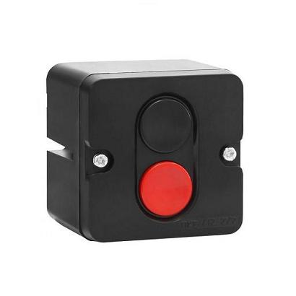
Bloc de actionare electrica Belimo |  |  |  | Bloc de actionare electrica Belimo SMD 24R 24VAC/DC 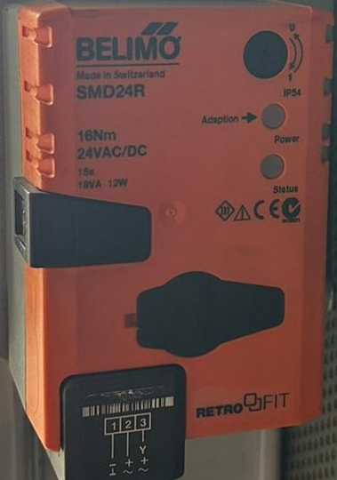
Adapter LED PL-PA |  |  |  | Adapter LED PL-PA1210 IP20
Adapter LED |  |  |  | Adapter LED 250W, 12V/220, 22A
Adapter LED 250W, 12V/220, 11A |  |  |  | Adapter LED 250W, 12V/220, 11A
Transformator banda LED |  |  |  | Transformator banda LED 220/12V 360W ventilator TDM
Lampa HQI-T |  |  |  | 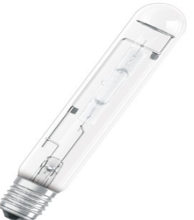  Lampa HQI-T 400W/N/Si E40
Lampa HQI-T |  |  |  | Lampa HQI-T 150W/830 WDL PB G12 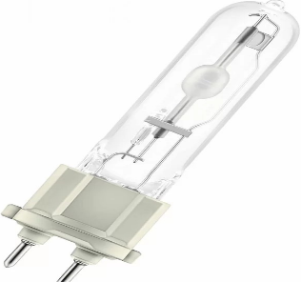
Lampa HQI-TS |  |  |  | Lampa HQI-TS 150W RX7s-24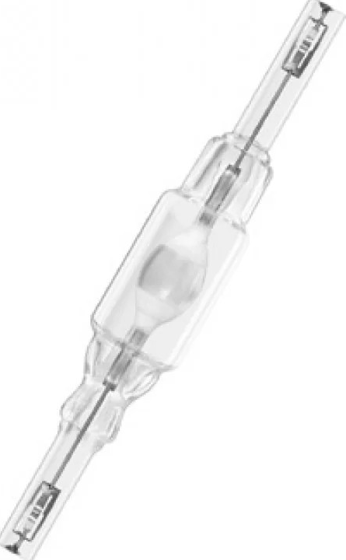
Lampa LED |  |  |  | Lampa LED SPR5060 7W/830 230V E14
Lampa LED |  |  |  | Lampa LED LVPAR1650120 5W/840 GU10 230V
Lampa LED |  |  |  | Lampa LED SR6360 7w/830 E27
Lampa LED |  |  |  | Lampa LED -36V, 6-10W, E-27, AC/DC
Canal cablu, |  |  |  | Canal cablu, 2000x100x60mm, plastic alb,
Priză modulară pentru canal cablu, |  |  |  | Priză modulară pentru canal cablu, 16A, 230V, alb
Rama dubla pentru canal cablu, alb |  |  |  | Rama dubla pentru canal cablu, alb 100x60/40
Capac capăt pentru canal cablu |  |  |  | Capac capăt pentru canal cablu 100x60
Conector de legatură cablu canal |  |  |  | Conector de legatură cablu canal 100 x 60/40
Intrerupator intern, cu 1 clapa |  |  |  | Intrerupator intern, cu 1 clapa
Intrerupator intern, cu 2 clape |  |  |  | Intrerupator intern, cu 2 clape
Canal cablu, plastic alb, |  |  |  | Canal cablu, 2000x15x30mm, plastic alb,
Canal cablu, plastic alb, |  |  |  | Canal cablu, 2000x15x20mm, plastic alb,
Canal cablu, plastic alb, |  |  |  | Canal cablu, 2000x25x30mm, plastic alb,
Canal cablu, plastic alb, |  |  |  | Canal cablu, 2000x15x15mm, plastic alb,
Canal cablu, plastic alb, |  |  |  | Canal cablu, 2000x40x100mm, plastic alb,
Tub gofrat |  |  |  | Tub gofrat (d-16 mm)
Tub gofrat |  |  |  | Tub gofrat (d- 25mm)
Projector LED, |  |  |  | Projector LED, 30W, 6500K, IP65, 220-240V
Contor trifazat cu conectare direct, |  |  |  | Contor trifazat cu conectare direct, 100-120A
Contor trifazat |  |  |  | Contor trifazat cu conectare prin TC, 5A
Contor monofazat |  |  |  | Contor monofazat DDM65
Releu de control al tensiune, 230V, |  |  |  | Releu de control al tensiune, 230V, sina DIN, un contact normal închis și unul normal deschis,
Scurtcircuitor mobil de joasa tensiune, |  |  |  | Scurtcircuitor mobil de joasa tensiune, 4 clesti tip „crocodil„
Cheie universală pentru tablouri electrice, |  |  |  | Cheie universală pentru tablouri electrice, 4 capete 76 mm
Banda izolanta |  |  |  | Banda izolanta 20m x 19mm rosu
Prelungitor 5 prize |  |  |  | Prelungitor 5 prize cu impamantare 5 m
Prelungitor 5 prize |  |  |  | Prelungitor 5 prize cu impamantare 3 m
Prelungitor 3 prize, |  |  |  | Prelungitor 3 prize, 3fire, secțiune 1,5 mm2, IP20
Șină zero izolată 111 mm cu prindere pe bară DIN (verde) |  |  |  | Șină zero izolată 111 mm cu prindere pe bară DIN (verde)
Șină zero izolată |  |  |  | Șină zero izolată 111 mm cu prindere pe bară DIN (albastru)
Ladă metalică |  |  |  | Ladă metalică 350 x 300 x 155 mm, IP31
Bec halogen |  |  |  | Bec halogen 48-15 48W 6,6A - Female Connector (halogen airfield lamp) 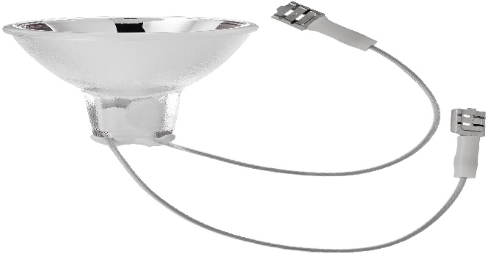
Corpul de balizaj joasa intensitate, |  |  |  | Corpul de balizaj joasa intensitate, tip A Simplu contine 1 LED rosu, 230AC, IP66, >10cd luminous intensity, coresunda cerintelor IKAO Anexa 14  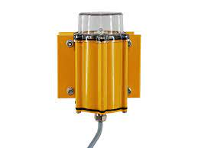
Semnat:_______________ Numele, Prenumele:________________________________________ În calitate de: ________________
Ofertantul: _____________________________ Adresa: _____________________________________________________________

